МУНИЦИПАЛЬНОЕ БЮДЖЕТНОЕ УЧРЕЖДЕНИЕ ДОПОЛНИТЕЛЬНОГО ОБРАЗОВАНИЯ
«ДЕТСКАЯ ШКОЛА ИСКУССТВ №4»

МЕТОДИЧЕСКАЯ РАЗРАБОТКА УРОКА:
«Образ в шрифте»
по учебному предмету «Основы дизайн проектирования»
для обучающихся 3 класса ДПОП «Дизайн»
в области изобразительного искусства,
возраст 12-14 лет.

Автор-составитель:
Дашкевич Наталья Валерьевна,
преподаватель МБУДО
«Детская школа искусств № 4»

2020 г.
Тема урока: «Образ в шрифте»
Дата: 15.03.2021 г.
На уроке присутствует: 3 класс ДПОП «Дизайн»

Введение
Проблема графической подготовки обучающихся, как одной из важнейших в теории дизайна, продолжает оставаться актуальной для современной педагогики и методики преподавания дизайнерских дисциплин.
Профессия дизайнера, в частности, современного графического дизайнера, занимающегося проектированием полиграфической продукции, имеет свою специфику, что заставляет искать новые пути подхода к методикам дизайн-образования.

Вид занятия: комбинированный (лекция, практическая работа)

Цель: Развивать умение будущих дизайнеров творчески осмысливать характер формообразующих принципов шрифта, в зависимости от смыслового значения слова.

Задачи:

Формировать интерес к дизайн-проектированию;

Привлекать внимание детей к искусству шрифта, огромному разнообразию их видов и характерных особенностей;
- Воспитывать в обучающихся эстетический вкус, трудолюбие, усидчивость, аккуратность выполнения работы, формировать умение самостоятельно находить решение творческих задач;
- Знакомить с поисковой и формальной последовательностью выполнения графической композиции, с понятием «читабельность»;
- Применять ведение эскизных работ в рисунке, с выделением главного и характерного. Закреплять представление о выразительных графических средствах, о понятиях уравновешенности, законченности, целостности;
- Создавать оригинальные произведения, грамотно изображать свой замысел;
- Развивать ассоциативные связи, знакомиться с методами моделирования формы знака: перенос значений, объединение – дробление, уменьшение – увеличение, изменение свойств, качеств, предмета, его частей и т.д.;
- Развивать у обучающихся творческое воображение, аналитические способности, логического и абстрактного мышления.

Реализуемые педагогические технологии:
Личностно-ориентированное обучение (И.С. Якиманская): развитие индивидуальных познавательных способностей каждого ребенка.
Занятие способствует формированию «зоны ближайшего развития» личности ребёнка, его свободного выбора эстетических и культурологических направленностей, что обеспечивает индивидуализацию образовательного процесса и построение индивидуальной образовательной траектории для каждого ребёнка в общем образовательном пространстве.
Вид урока: интегрированный урок, с применением ИКТ.

Формы урока: беседа, практическое задание.

Межпредметные связи: рисунок, живопись, композиция, история изобразительного искусства, литература.
Методы обучения:
- Перспективный: словесная передача и зрительное представление. Преподаватель сообщает тему, задачи урока, вовлекает обучающихся, использует наглядный материл – каталог логотипов, работы обучающихся прошлых лет. Обучающиеся осмысливают и рассуждают.
- Репродуктивный: запоминание обучающимися сообщённой преподавателем информации. У обучающихся формируются знания, умения, навыки на уроках.
- Практический: выполнение упражнений с целью совершенствования навыка обучающихся.
Психологические условия на уроке: мобилизация внимания, повышенная познавательная активность, оптимальный темп урока, положительный психологический микроклимат.
Планируемые результаты:
Предметные:
- задание «образ в шрифте» будет развивать у обучающихся творческое воображение, аналитические способности, логическое и абстрактное мышление;
- обучающиеся смогут отвечать на поставленные вопросы, излагать свои мысли в устной форме и подводить итоги собственной и совместной деятельности;
- будут применять теоретические знания, полученные в ходе урока, на практике, в работе с логотипами, со шрифтами;
Личностные:
- у обучающихся сформируется новый взгляд на изобразительные возможности графики;
- развитие ассоциативного способа познания окружающего мира;
- развитие эстетических и эмоциональных аспектов формирующейся личности;
- появление интереса к проектированию, дизайну, фирменному стилю.
Метапредметные:
- обучающиеся научатся понимать и принимать учебную задачу урока, осуществлять решение учебной задачи под руководством преподавателя;
- обучающиеся научатся самостоятельно формулировать вопрос на основе собственных знаний и умений.
Основные понятия для изучения: графика, стилизация, знак, пиктограмма, слово-образ, выразительные средства графики: линия, точка, пятно.

Оборудование и материалы:
Для преподавателя:
- мультимедийный экран, книги, интернет;
- наглядный материал, работы дизайнеров;
Для обучающихся:
- бумага А-4, карандаш, маркер, фломастеры, цветные карандаши.
План урока
      - Организационная часть 5 мин.
      - Теоретическая часть занятия 10 мин.
      - Практическая работа 25 мин. Перемена 5 мин. Практическая работа 30 мин.
      - Рефлексия, подведение итогов 5 мин.
      - Выставление оценок 2 мин.
      - Уборка кабинета 3 мин.

Ход занятия
- Организационная часть. Мотивация.
Преподаватель: - Добрый день, рада приветствовать вас на уроке! Давайте отметим отсутствующих, и проверим вашу готовность к уроку: наличие материалов и выполнение домашнего задания. В начале нашего урока, хочу вас спросить – какие виды графического дизайна вы знаете?
Виды графического дизайна:
- товарные и фирменные знаки, этикетки, упаковка и пр.;
- рекламная графика – плакаты, каталоги, буклеты и пр.;
- идентификация – логотип, шрифт, цветовая гамма, фирменный блок и пр.;
- кино и анимация, WEB-дизайн и пр. (ответы обучающихся)
Преподаватель: - Правильно! Все перечисленное связано с текстом, с визуальным восприятием графики и шрифта.
Художнику-дизайнеру необходимо владеть разнообразием графики шрифтов, чувством пропорции, равновесием ритма, цветовой гармонии, и другими средствами художественного выражения. Графическая выразительность слова достигается образностью шрифта, ритмическим строем и целостностью шрифтовой композиции.
Согласно личностно-ориентированному обучению на данном этапе обучающиеся:
- приобретают мотивацию к учебной деятельности;
- активно отвечают на заданные вопросы, проявляют интерес к теме;
- слушают, извлекая нужную информацию, понимают учебно-познавательную задачу;
- участвуют в диалоге, демонстрируют готовность к уроку.

- Теоретическая часть занятия.
Преподаватель: - Профессия дизайнера многогранна. Основное ее предназначение - формирование эстетической предметно-пространственной среды, включающей в себя художественную, инженерно-конструкторскую, научно-педагогическую деятельность, направленную на создание и совершенствование высоко-эстетичной, конкурентоспособной продукции, способствующей повышению уровня культуры и качества жизни.
Графический дизайн. Задача графического дизайна – это проектирование визуальных коммуникаций и восприятие самого визуального языка.
Основой графического дизайна является шрифт, в котором постоянно происходят изменения предметной системы закономерностей, способов видения, мышления, эстетики.

- Практическая часть.
Преподаватель: - Представим себя профессиональными дизайнерами. К нам приходит клиент, чтобы заказать разработку фирменного знака для его компании. Знак должен состоять из первых букв названия его предприятия: ресторана, кафе, магазина, ателье, парикмахерской, мастерской и т. д., при этом отражать деятельность самой компании.
Преподаватель:
- Приложение 1. Рассмотрим знаки начала 20 века. Мы видим, что каждое изображение отчетливо напоминает букву.
Смотрим приложение 2. Например, у линий знака «М» - Молния - появляется толщина написания, важно не потерять выразительную «экспрессию изломов», свойственную вспышкам молний. Пропорции и начертательные элементы буквы «М» должны сохранять «нервный» характер линий.
В процессе разработки композиций буквенных знаков необходимо делать акцент на его принципиально важном моменте – выразительности изобразительной силуэтной формы. Например, у буквы «С» - Сапог – в данном варианте исполнения может быть только очень тонкий каблук и обязательно акцентирование внимания на утрированно вытянутой форме носка обуви. У буквы «Ч» - Червяк – 4 «мягких» изгиба, у буквы «Д» - Дрожь – синусоиды не редкие и не резкие, а мелкие, частые, плавные, одной толщины, в несколько рядов, так, чтобы возникало ощущение монотонности, и резкость линий непостоянная, слегка меняющаяся.
Вопросы к обучающимся:
- Какие логотипы-знаки вы встречали в окружающей жизни??
- Какую тему и название будущего знака ты выбрал? (индивидуально)
Обучающиеся:
- Можно выбрать «Ателье», иголка с ниткой принимает любую форму;
- Можно букву выложить из хлебобулочных изделий;
- У магазина мясопродуктов логотип из букв в виде мордочки поросенка.
На данном этапе согласно лично-ориентированному обучению:
- преподаватель ведет диалог с обучающимися, они включаются в беседу, отвечают на вопросы, опираясь на свой опыт и наблюдательность;
- обучающиеся с интересом относятся к познавательной деятельности, приобретают новые знания, умения, совершенствуют имеющиеся;
- обучающиеся выбирают тему для разработки фирменного знака;
- обучающиеся высказывают и обосновывают свою точку зрения.
Преподаватель показывает обучающимся наглядные пособия, использует мультимедийный экран, учащиеся воспринимают информацию, пользуются ею, выбирают из нее необходимое для своей работы.
Данная тема занятия фокусирует внимание на создании необычных образных решений, используемых в графическом дизайне. Наряду с базовыми темами по композиции, моделированию, это задание активизирует творческий процесс у обучающихся и позволяет им достаточно широко охватить палитру интеллектуального и эмоционального переживания вечных тем культуры и искусства, необходимых для его решения.
Согласно личностно-ориентированному обучению на данном этапе обучающиеся:
- стремятся к сотрудничеству;
- повышается самооценка, формируются психические свойства и качества ребенка, познавательные мотивы, способность взаимодействовать в коллективе;
- формируется отношение к себе как к субъекту познания.
План разработки логотипа
- Выбор темы, названия
- Выдвижение гипотез и их графического обоснования
- Поисковые наброски, эскизы
- Финишное оформление, процесс «шлифовки» выразительности найденных пропорциональных отношений.
На данном этапе обучающиеся, согласно И.С. Якиманской:
- в процессе обсуждения обучающиеся выбирают тему, подбирают варианты графического изображения, с учетом выбранного названия. Учатся анализировать. Озвучивают свое мнение. Выступают в роли авторов при создании своей индивидуальной работы, вырабатывают собственный стиль. Применяют знания о графических приемах.
- Участвуют в творческом созидательном процессе. Осознают себя как индивидуальности и одновременно как члены общества, дают самооценку своим действиям и поступкам.
- Приобретают навыки использования знаний и умений в практической деятельности; устанавливают взаимосвязь между приобретенными знаниями, умениями, навыками и опытом прошлых занятий. Слушают, извлекая нужную информацию, систематизируют знания.
- Высказывают и обосновывают свою точку зрения, формулируют собственные мысли. Планируют необходимые действия.
Индивидуальные и личностные качества учеников максимально вовлечены в поисковый процесс, равно как интеллектуальный, так и художественный.
В течение урока преподаватель использует здоровьесберегающие технологии. Динамическая пауза - это пауза в учебной или трудовой деятельности, заполненная разнообразными видами двигательной активности. Предназначена для предупреждения утомления и снижения работоспособности.
После первых 40 минут, я предлагаю встать из-за стола, пройтись, подвигаться, помыть руки, т.к. работа требует аккуратности, чистоты выполнения. Соблюдаем питьевой режим, проветриваем кабинет – две минуты.
Преподаватель: - Продолжаем работу, свежим взглядом оцениваем свои наброски, переносим окончательное решение на чистый лист.
Ваше найденное, оригинальное решение должно быть заключено в эстетически-грамотную форму с соблюдением всех правил композиции.

- Просмотр работ обучающихся. Рефлексия.
На этапе рефлексии обучающиеся ведут диалог с преподавателем. Обсуждают друг с другом работы, получившиеся на этом уроке, дают советы друг другу. Получают заряд положительных эмоций, что является залогом успеха в освоении материала.
Смотреть приложение 3.
Законченные работы – выставляем на «просмотр». Преподаватель побуждает обучающихся к анализу работ:
Очень хорошие и удачные получились работы. В большинстве работ обучающихся отчетливо читается буква и изображение, оригинальные названия соответствуют написанию.
«Чему вы научились на этом уроке?»;
«Какие трудности возникали в работе над логотипом?»
«Давайте выберем самые читаемые/нечитаемые логотипы» …

Некоторые учащиеся справились с заданием немного слабее, но при совместном обсуждении поняли, что можно изменить и добавить, чтобы улучшить результат.

5. Выставление оценок
1. Преподаватель выставляет оценки.
2. Обучающиеся оценивают свою работу и работы друг друга по критериям:
- оцените замысел, передачу смыслового значения;
- соответствует ли изображение – тексту;
- правильно ли закомпоновано изображение в формате;
- оцените цветовое решение;
- аккуратность выполнения работы.

6. Уборка кабинета
Обучающиеся убирают свои рабочие места. Преподаватель благодарит всех за работу на уроке и завершает урок.

Литература:
      - Поисковой браузер https://yandex.ru/ все использованные наглядные пособия.
      - Богоявленская Д.Б. «Психология творческих способностей» М. 2002г
      - Лаврентьев, А. Н. «История дизайна» учеб. пособие / 2010 г.
      - Маргарет Морган. Буквицы: Энциклопедия декоративной каллиграфии. – М.: Арт-Родник, 2007.
      - https://nsportal.ru/shkola/izobrazitelnoe-iskusstvo/library/2020/01/16/sozdanie-bukvennogo-znaka-simvola-bukvo-obraz
      - https://nmcsova.ru/konf/itso-9/s6/gornostaeva-ov-metodicheskie-rekomendacii-po-sozdaniyu-bukvennogo-znaka-bukvy-obraza

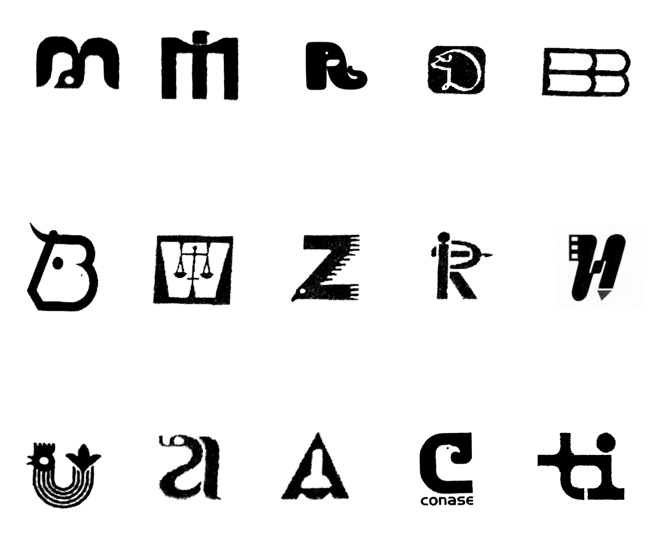
Приложение 1

Буква «М», предприятие называлось на букву «М» и было связано с птицами. Букву «R» - видим, и слона видим. Буква «Д» прописная – фамилия основателя свинофермы. Книги – буква «В» или «ВВ», вероятно книжная лавка с инициалами владельца.

Буква «В», также ферма с коровами. Буква «W» - видим изображение весов, изготовление приборов измерения. Буква «Z» четкая стремительная птица. Буква «R» - очевидно – стрельба из лука. «Н» - видим кинопленку и перо.

Буква «U», «А» также с птицами. Букву «А» - химическая лаборатория. Буква «С» - орел. «Ti» - производство школьной мебели, две буквы четко изображают человечка, сидящего за партой.

Приложение 2
Приложение 3.
«Работы обучающихся»
Ресторан «Жареный лосось» | «Королевская пекарня»
Фургон с едой «Street Food» | Модная одежда «TeenAge»

Приложение 3.
«Работы обучающихся»
Магазин для парикмахеров  «Barber Shop» | Товары для питомцев  «Милый Котик»
Казино  «Mister Zero» | Часовая мастерская  «Хранитель времени»

